Catequesis 090628

CICLO B
Domingo 13 del Tiempo Ordinario

Resurrección de la hija de Jairo

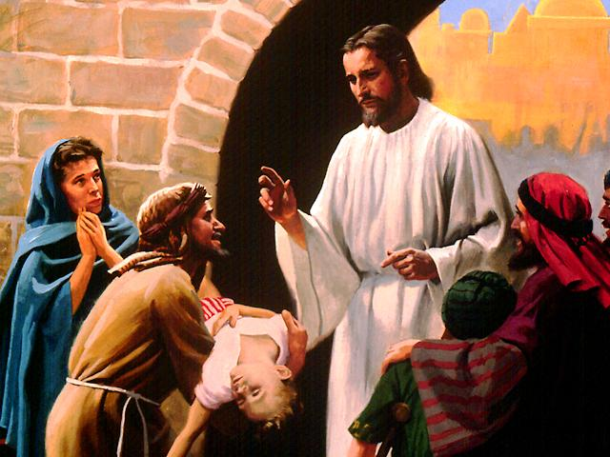

Dos hechos milagrosos reflejan en esta jornada dominical que Jesús quiere ante todo la fe: el hecho de un padre a quien su hija amada ve muerta; el hecho de una mujer sufridora que sabe y siente que en Jesús está su remedio

Primera lectura. Sabiduría 1. 13-15 y 2. 23-24

En el libro del a Sabiduría se insiste siempre en que la muerte es un factor de profunda reflexión para los hombres. Y es ella la que les hace reflexionar y buscar a un Señor, que es la fuente de la vida

Porque Dios no ha hecho la muerte
ni se complace en la perdición de los vivientes.
Él ha creado todas las cosas para que subsistan;
las criaturas del mundo son saludables, no hay en ellas ningún veneno mortal y la muerte no ejerce su dominio sobre la tierra.
Porque la justicia es inmortal.
Dios creó al hombre para que fuera incorruptible
y lo hizo a imagen de su propia naturaleza,
pero por la envidia del demonio entró la muerte en el mundo,
y los que pertenecen a él tienen que padecerla

Segunda lectura. 2 Corintios 8. 7-9 y 13-15

Debemos tener siempre los ojos muy abiertos ante las enseñanzas de Jesús, que siguen latiendo en el mundo como luz que nos permite caminar de noche y como fuerza que nos hace posible triunfar en las dificultades.
“Hermanos: Del mismo modo que sobresalís en todo: en fe, en palabra, en ciencia, en todo interés y en la caridad que os hemos comunicado, sobresalid también en esta generosidad.
No es una orden; sólo quiero, mediante el interés por los demás, probar la sinceridad de vuestra caridad.
Pues conocéis la generosidad de nuestro Señor Jesucristo, el cual, siendo rico, por vosotros se hizo pobre a fin de que os enriquecierais con su pobreza.
No que paséis apuros para que otros tengan abundancia, sino con igualdad.
Al presente, vuestra abundancia remedia su necesidad, para que la abundancia de ellos pueda remediar también vuestra necesidad y reine la igualdad, como dice la Escritura: El que mucho recogió, no tuvo de más; y el que recogió poco, no tuvo de menos“.

Tercera lectura: Marcos 5. 21-43

Jesús refuerza la fe de los enfermos y hasta de los que se enfrentan con la muerte. El padre que cree en Jesús, incluso ante su hija ya muerta, tiene el gozo de ser testigo de una resurrección. La mujer enferma, que piensa en Jesús como salvador, incluso sin atreverse a acercarse, experimente la alegría de versa sanada..

“En aquel tiempo, Jesús regresó en la barca a la otra orilla, una gran multitud se reunió a su alrededor, y él se quedó junto al mar.
Entonces llegó uno de los jefes de la sinagoga, llamado Jairo, y al verlo, se arrojó a sus pies, 23 rogándole con insistencia: "Mi hijita se está muriendo; ven a imponerle las manos, para que se cure y viva".
Jesús fue con él y lo seguía una gran multitud que lo apretaba por todos lados. Se encontraba allí una mujer que desde hacía doce años padecía de hemorragias.
Había sufrido mucho en manos de numerosos médicos y gastado todos sus bienes sin resultado; al contrario, cada vez estaba peor.
Como había oído hablar de Jesús, se le acercó por detrás, entre la multitud, y tocó su manto, 28 porque pensaba: "Con sólo tocar su manto quedaré curada".
Inmediatamente cesó la hemorragia, y ella sintió en su cuerpo que estaba curada de su mal. Jesús se dio cuenta en seguida de la fuerza que había salido de él, se dio vuelta y, dirigiéndose a la multitud, preguntó:
"¿Quién tocó mi manto?".
Sus discípulos le dijeron: "¿Ves que la gente te aprieta por todas partes y preguntas quién te ha tocado?".
Pero él seguía mirando a su alrededor, para ver quién había sido.
Entonces la mujer, muy asustada y temblando, porque sabía bien lo que le había ocurrido, fue a arrojarse a sus pies y le confesó toda la verdad.
Jesús le dijo: "Hija, tu fe te ha salvado. Vete en paz, y queda curada de tu enfermedad".
Todavía estaba hablando, cuando llegaron unas personas de la casa del jefe de la sinagoga y le dijeron: "Tu hija ya murió; ¿para qué vas a seguir molestando al Maestro?".
Pero Jesús, sin tener en cuenta esas palabras, dijo al jefe de la sinagoga: "No temas, basta que creas".
Y sin permitir que nadie lo acompañara, excepto Pedro, Santiago y Juan, el hermano de Santiago, 38 fue a casa del jefe de la sinagoga. Allí vio un gran alboroto, y gente que lloraba y gritaba.
Al entrar, les dijo: "¿Por qué se alborotan y lloran? La niña no está muerta, sino que duerme".
Y se burlaban de él. Pero Jesús hizo salir a todos, y tomando consigo al padre y a la madre de la niña, y a los que venían con él, entró donde ella estaba.
La tomó de la mano y le dijo: "Talitá kumi", que significa: "¡Niña, yo te lo ordeno, levántate!".
En seguida la niña, que ya tenía doce años, se levantó y comenzó a caminar. Ellos, entonces, se llenaron de asombro, y él les mandó insistentemente que nadie se enterara de lo sucedido. Después dijo que dieran de comer a la niña.”

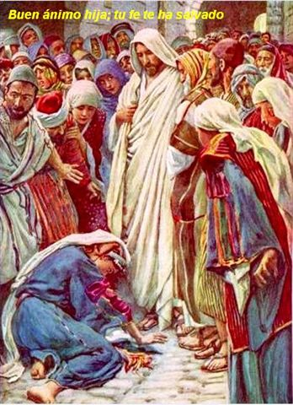

COMENTARIO

Doble milagro aparece en la lectura de esta jornada y un común denominador. La fe de los que piden el milagro. El uno , por su influencia social, asume que Jesús es señor de vida y puede salvar a su hija en peligro de muerte. La otra en su silenciosa humildad, piensa que sólo con tocar el mato de Jesús su enfermedad se curará.

Lo que constituto la vida para los dos protagonistas, aunque el verdadero protagonistas es Jesús, es la fe. Ello construye la vida: la salud paral a mujer, la resurrección de su hija para el hombre Jairo. Y todo gracias a la fe, que es la gran demanda de Jesús para todos lo que le piden sus favores.
A la hija de Jairo le devolvió la vida. Su padre era un hombre bueno, un hombre justo, un hombre que merecía ser atendido, porque era un hombre que amaba a Dios. Pero a Jesús no le importa solamente que Jairo ame a Dios. Jesús quiere ante todo y sobre todo, en este momento, demostrarnos que el amor de Dios es capaz de cambiar todas nuestras realidades y de vencer la misma muerte. Con su gesto intenta darnos a entender que realmente «el amor es más fuerte que la muerte». El amor de Dios es más fuerte que la muerte y la vence, entregándonos así de nuevo la vida.

Pero la muerte no es solamente el final de nuestra vida, de nuestra historia, sino de un nuevo encuentro con Dios. Si se mira con fe, como le pasó a Jairo, se convierte de nuevo en vida. Si Jairo hubiera vacilado y no hubiera seguido la muerte y el dolor hubieran triunfado en su conciencia, en su casa y en su entorno.

Igual hubiera pasado a la mujer que perdía sangra, y con ella la vida. Si se hubiera acobardado y se hubiera alejado, no hubiera quedado sabada y las muerte la hubiera vencido en poco tiempo.

En el acontecer diario en el que por mil razones y motivos, con mucha facilidad, nos encontramos ante situaciones difíciles, debemos comportarnos como Jesús quiere. Si las dificultades nos vencen, en lugar de darnos vida, amor, paz y esperanza... al hacernos reaccionar con fe, nos esclavizan y destruyen. En muchas ocasiones, nosotros mismos somos nuestro propio tirano. Nuestro yo, seducido por el mal, nos introduce por caminos nefastos, más de oscuridad que de luz, más de muerte que de vida, y día a día, poco a poco vamos perdiendo la paz, la alegría, el gozo, la esperanza.

+ + + + +

En la vida encontramos con frecuencia momentos de temor y necesitamos hallar testigos divinos que nos ayuda a volver a la vida y a la salud, tanto las del cuerpo como las del alma. La llave que nos abre la puerde de ambos dones es la fe.

Necesitamos recuperar con frecuencia esa llave. Es la «cosa más necesaria». Es cosa más necesaria no se improvisa. Se recibe de Dios como Dios, pero se cultiva por parte del hombre como actitud y como adhesión al misterio divino.

El cuerpo puede estar achacoso o puede estar de mil formas, pero la vida por dentro, la vida que nace del amor, que engendra la paz, que engendra la alegría... Paz, alegría y amor que permanecen más allá de cualquier circunstancia. Porque uno puede estar enfermo y tener mucha paz, mucha alegría, mucho amor en su corazón y comunicarlo felizmente a los que le rodean. Otros pueden tener quizás una vida muy sana y no comunicar más que tensión, ira, coraje, enfado, rechazo, o cualquier otra actitud negativa.
Los evangelistas presentan la curación de la hija de Jairo para que descubramos que el amor de Dios no tiene límites y que así debe ser también el nuestro para con Dios y para con los hombres. Cualquier padre que le dijeran que ya su hija había muerto, se habría derrumbado. Pero Jairo siguió creyendo en Jesús y en su palabra. El amor de Dios vence la muerte y nuestro amor, unido al de Dios, también puede vencer el pecado y el mal.

Pero también encontramos en estas lecturas de esta dominica otras situaciones, como el pasaje de la mujer hemorroisa, la mujer que pierde sangre y no sabe como curarse. No habla ya de pedir a Jesús que la cure. Ella sola se acerca silenciosamente pensando: si le toco la orla de su vestido, me curaré”. Y como tiene fue. Siente que su cuerpo se cura cuando logra tocar el vestido de Jesús

Es curioso cómo Jesús juega con ese sentimiento de la mujer creyente. ¿Quien me ha tocado?. Y sus discípulos se sonríen: “Maestro, todo el mundo te aprieta y se arremolina en tu entorno, todos quieren estar cerca. ¿Y preguntas quien te ha tocado?

“Alguien me ha tocado con fe… viene a decir Jesús… Los otros tocan mis vestidos con simpatía. Pero alguien me ha tocado de otro modo, me ha tocado con fe…”. Entonces la mujer se declara. Y Jesús, no la cura, sino que la declara curada, pues es su fe la que la ha curado.

+ + + + + +

También es interesante el advertir que el milagro de la curación de la mujer lo hace Jesús en el camino hacia la casa del Jefe de la Sinagoga, el llamado Jairo. También él, al igual que la mujer hemorroisa, tenía una fe fuerte, a pesar de que le pide a Jesús que vaya a su casa, sin ocurrírsele que Jesús puede curar a distancia. Si Jairo ruega a Jesús, que para curar a su hija, “vaya a su casa” y le “imponga sus manos,” es probable que intente ofrecer un homenaje de confianza al Señor. Entrar en la casa de uno era el signo del amor, del respeto, de la hospitalidad.
Es hermoso advertir que cuando aún estaba Jesús de camino y rogándole a su acompañante que curase a su hija, vinieron de su casa a comunicarle «Tu hija ya murió; ¿para qué vas a seguir molestando al Maestro?». Jairo debió quedar paralizado al escucharlo. Pero reaccionó ante las palabras del Maestro que iba a su lado. Jesús, al oírlo, sólo le recomendó que tuviera fe. Era ésta la que iba a crear el clima en que El ejercería una de las más sonadas curaciones: la resurrección de un muerto. Otras dos veces haría algo semejante: la que realizó sobre el hijo difunto de la viuda de Naim y la de Lázaro.

La fe fue la fuerza viva que Jesús reclamaba para hacer sus milagros que acreditaban su origen divino y su misión salvadora. El reclamar fe al padre de la jija recién fallecida era un gesto emocionante en Jesús.
Al llegar a la casa vio un gran alboroto, y gente que lloraba y gritaba, según la costumbre judía y según el “rito” de lloronas a sueldo, que ya en tiempo de Jeremías se usaba en los velatorios de los cadáveres. (Jer 9:17-18). Por eso. Jesús quiere disipar ese jolgorio fúnebre apenas entró en la casa. «¿Por qué se alborotan y lloran? La niña no está muerta, sino que duerme» El uso eufemístico del sueño por la muerte es usual al pueblo judío. Así anunció Jesús la muerte de Lázaro (Jn 11. 11-14).
Sólo permitió penetrar en la habitación de la niña muerta a sus padres y a sus tres apóstoles predilectos y más cercanos. Y “a todos los demás los echó fuera”. Y, acercándose al lecho, tomó a la niña de la mano, y le dijo unas palabras en arameo. «Talitá kumi», que significa: « ¡Niña, Yo te lo ordeno, levántate!», destacándose la autoridad de Jesús. Y al instante la niña de doce años se levantó y echó a andar, luego mandó que diesen de comer a la niña.
Este relato nos muestra el poder de Jesús que se manifiesta incluso ante la muerte, que se somete a su palabra imperativa, la resurrección de la hija de Jairo, nos muestra el poder de Jesús sobre la vida humana.
También el Señor se pone hoy a nuestro alcance para remediar nuestras enfermedades del cuerpo, del espíritu, del alma. También el Señor se pone a nuestro alcance para que podamos nosotros ir donde El y tocar su manto. Entonces El hará el prodigio.

También es importante que aprendamos y que reafirmemos la posición de Dios en nuestra vida como Dios, como Señor, y nuestra posición como hijos pero como hombres, elevados a la categoría de hijo. Busquemos la orla del manto, no vayamos erguidos hacia Dios ni por la vida porque eso no nos lleva a ningún sitio. Acerquémonos para tocar la orla del manto, con humildad, con una entrega confiada y plena, con una donación de nosotros mismos

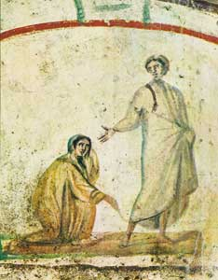

Catequesis modélica

- Experiencia

Enfermedades del alma que puede levarnos a la muerte. Realizar una lista de ellas. Y hacer una encuesta entre la gente que conocemos (compañeros, amigos, familiares, etc.) y ve qué cinco enfermedades del alma dicen. Juntando todas las que han salido en la encuesta, se hace una lista por orden de frecuente alusión: pereza, rabia, venganza, egoísmo, lujuria, robo, mentira, engaño, etc…

- Reflexión

El animador, profesor o catequista, debe preferir una visión positiva del mundo y no quedarse en una reflexión de lamentos. Debe señalar los grandes riesgos de la sociedad. Pero debe persuadir a los oyentes de que hay mucha gente buena, que hay muchos actos nobles en la sociedad y que existen muchos signos de esperanza y de mejora. Es preferible animar a los oyentes a acercarse a los buenos antes que reducirse simplemente a lamentarse plañideramente por los malos.

- Acción

Cada uno toma una de las enfermedades (vicios, pasiones, desórdenes y desajustes) y las analiza a la luz del Evangelio. Busca frases o ideas en torno a ella. Prepara un plan o diagnóstico médico para su curación, pero para una receta o un informe (causas, nivel de la enfermedad, consecuencias, remedios)

4. Participación

Tenemos entre todo un debate, tratando de poner en común todo lo reflexionado sobre las enfermedades que más perjudican a la sociedad en la que vivimos: el hedonismo, el escepticismo, el egoísmo. Per filamos en mapa de enfermedades fuertes en el ambiente, miramos los síntomas, sugerimos los remedios.

5. Interiorización

Pedimos a Dios perdón por las faltas de la humanidad, por las enfermedades más extendidas. Pero conviene diferenciar entre pedir perdón por los errores y pedir perdón por las causas que provocan esos errores.

Ejercicios catequísticos

Para pequeños

Colorear, explicar y sacar consecuencias sobre las dos acciones de Jesús: la curación de una mujer con sólo tocar sus vestido,. Y la resurrección de la hijita de Jairo, que ya había fallecido.
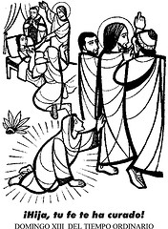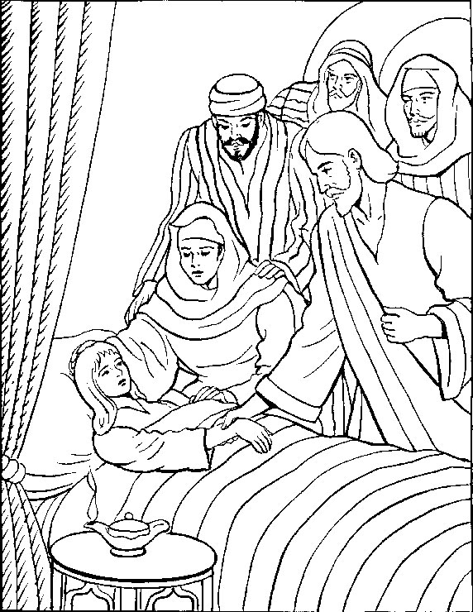

Para medianos

Hacer una dramatización en dos grupos: uno el texto de la hemorroisa. Otro el de la resurrección de la hija de Jairo. Se trata de dar puntos por los oyentes en tres conceptos: a) fidelidad al texto evangélico. b) creatividad para reflejar el espíritu de los protagonistas de cada escena. c) expresividad y claridad de la acción de cada personaje

Para mayores

Interpretar alegóricamente estas dos escenas: curar a una mujer viciosa de vanidad, de egoísmo, de soberbia, de pereza… Su vida se derrama, pues su sangre se escapa. Jesús declara su curación solo si hay reconocimiento de la propia enfermedad y deseo y fe para curarse. Y en el segundo caso, la muerte le acecha y, si Jesús tarda en llegar, se produce. Jesús puede resucitar después de la muerte del personaje, pero tiene que haber alguien que manifiesta fe. ¿Quién puede ser?

Vocabulario. Muerte. Arrepentimiento. Humildad. Fe. Oración, Enfermedad. Pecado. Debilidad. Resurrección.

Libros

Idea cristiana del hombre. Varios. Eunsa. Navarra. 2002
Como abre Dios las puertas de la fe. Jean Marie Lustiger. Salamanca. Ediciones San Pablo 2005
Dios mio ¿Quién eres? Respuestas desde la fe. Carlos Amigo Vallejo. Madrid. Planeta. 2003
Fijos los ojos en Jesús. Maximiliano Calvo. Madrid. CCS. 2008
Cien respuestas para la fe. Carlos Amigo. Madrid. Planeta. 2003

